网络自动化运维课内实践作业5指导书

实践目的
熟悉pycharm的使用，使用PySNMP获取网络数据。

实践准备

实验拓扑

Ensp拓扑（在63711-网络自动化运维教程-网络拓扑（eNSP）.zip的基础上增加下图内容）
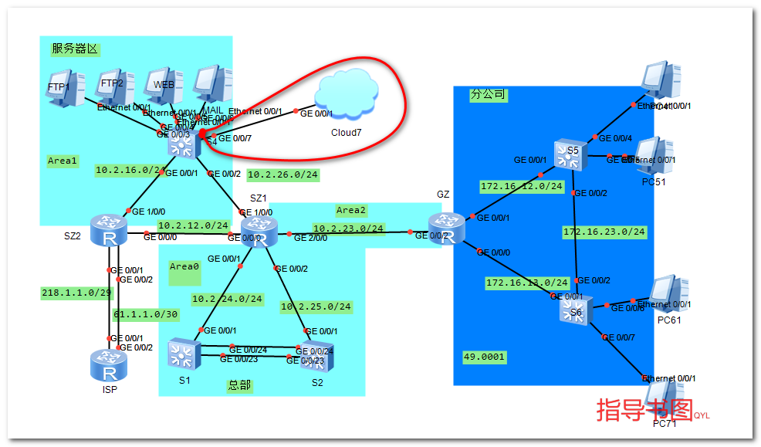

实验步骤

打开给定的拓扑图，增加云朵；

打开s4虚拟机，配置ge0/0/1接口

interface GigabitEthernet0/0/7

port link-type access

port default vlan 3

配置vmnet1虚拟网卡
Vmnet1配置ip:10.3.1.200 255.255.255.0 10.3.1.254
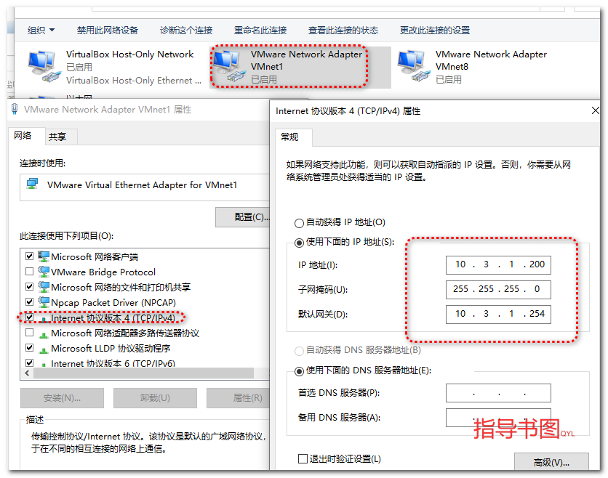

配置ensp云朵的信息，绑定vmnet1虚拟网卡。
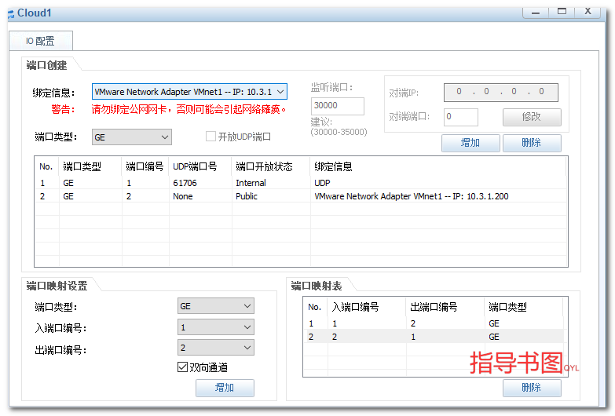

配置python虚拟机ens33网卡。
ip:10.3.1.201 255.255.255.0 10.3.1.254
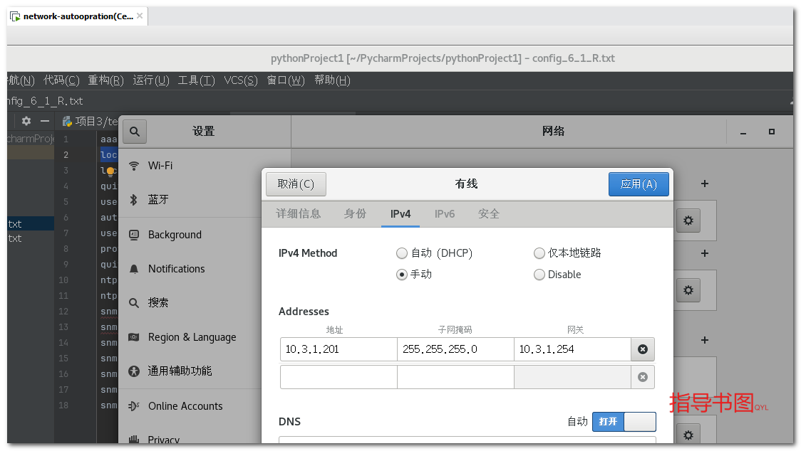

给ensp里的路由器及交换机设备开启snmp服务（课本59页）。

在Python虚拟机的pycharm里录入项目5（课本60-61页）的代码，然后运行。

测试结果
详见课本61页

完成实践作业报告，并提交教师端。

注意

